Instalace Osobní e-Legislativy pro MAC OS

Tento postup je popsán pro macOS Sequoia 15.5, pro jiné verze se může lišit umístněním v menu-

- Stažení instalačního balíčku
https://kvalitavs.gov.cz/moderni-legislativa/offline-editor-aplikace-osobni-e-legislativa/

- Postižení souboru spusťte instalaci spuštěním staženého souboru – kliknutím na soubor.
- Přesuňte soubor e-Legislativy Dokument editor do složky Aplikace

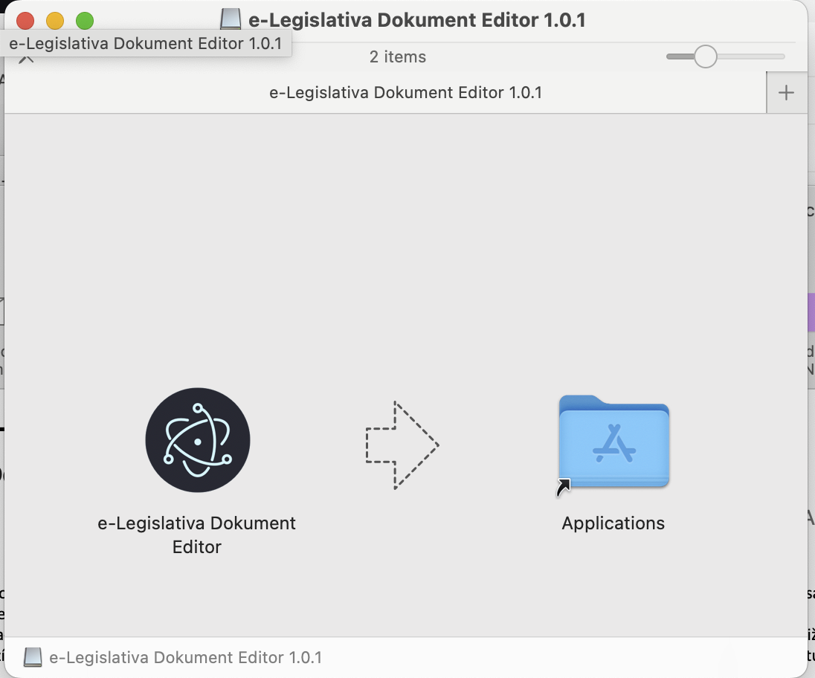

- Objeví se okno s chybovou hláškou
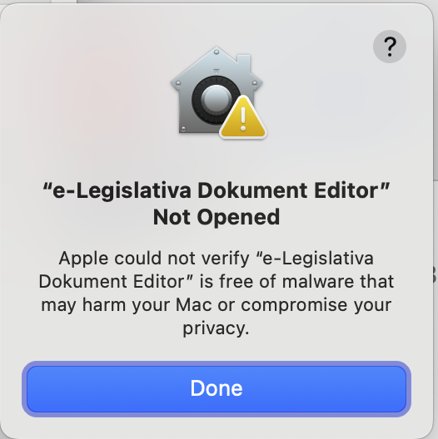

Kliknete na tlačítko „Done“

- Spusťte systémové nastavení „System settings“ nebo „Systemové nastavení“
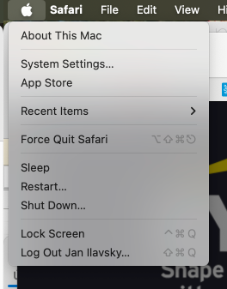

- Vyberte Privacy & Security a zvolte Open Anyway
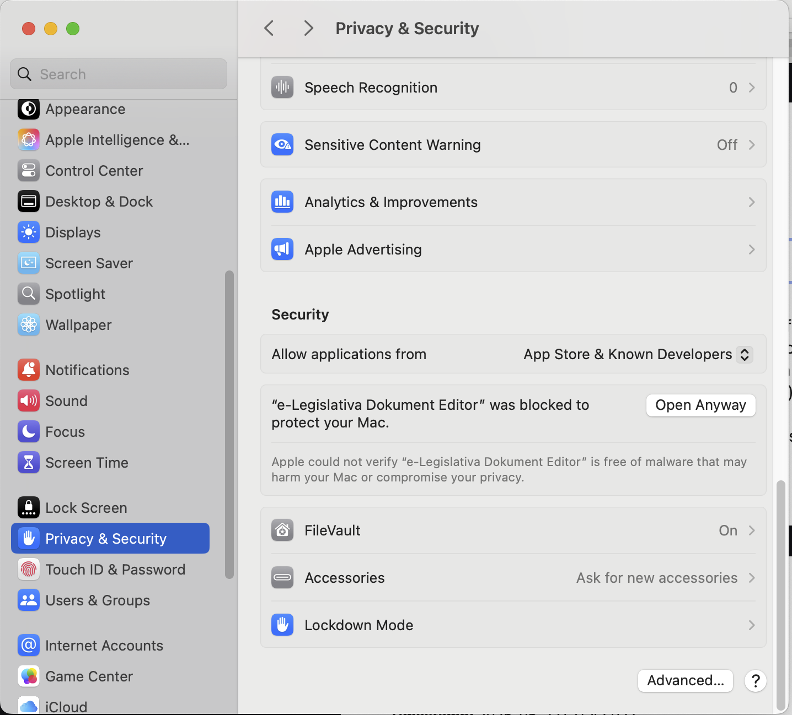

- Objeví se dialogové okno – zvolte Open Anyway
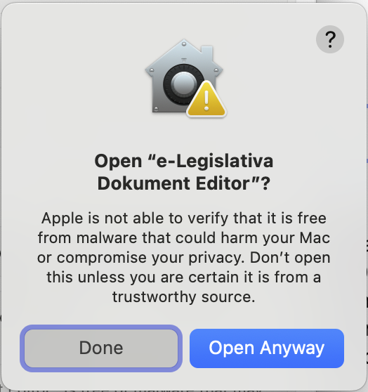

- Potvrďte požadavek na instalaci zadáním hesla do systému (nebo otisk prstu).
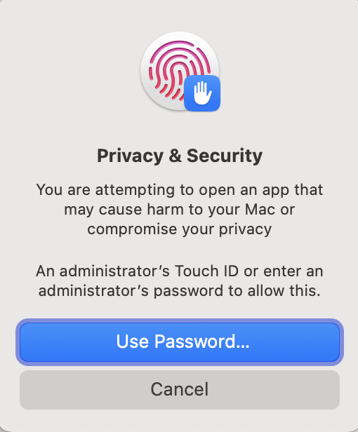

Instalace je provedena a aplikace se automaticky spustí.

